# 红旅动漫项目文档

这个项目旨在帮助学员在学习移动web阶段的时候，每学一点知识就可以实现里面的内容当移动web阶段学完以后就可以将这个app项目做完，其中app中的所有数据来源于后台，所以应该使用ajax去请求后台api地址来获取数据，以下是这个app中的每个页面如何与后台api交互的说明:

## 首页

### 功能界面

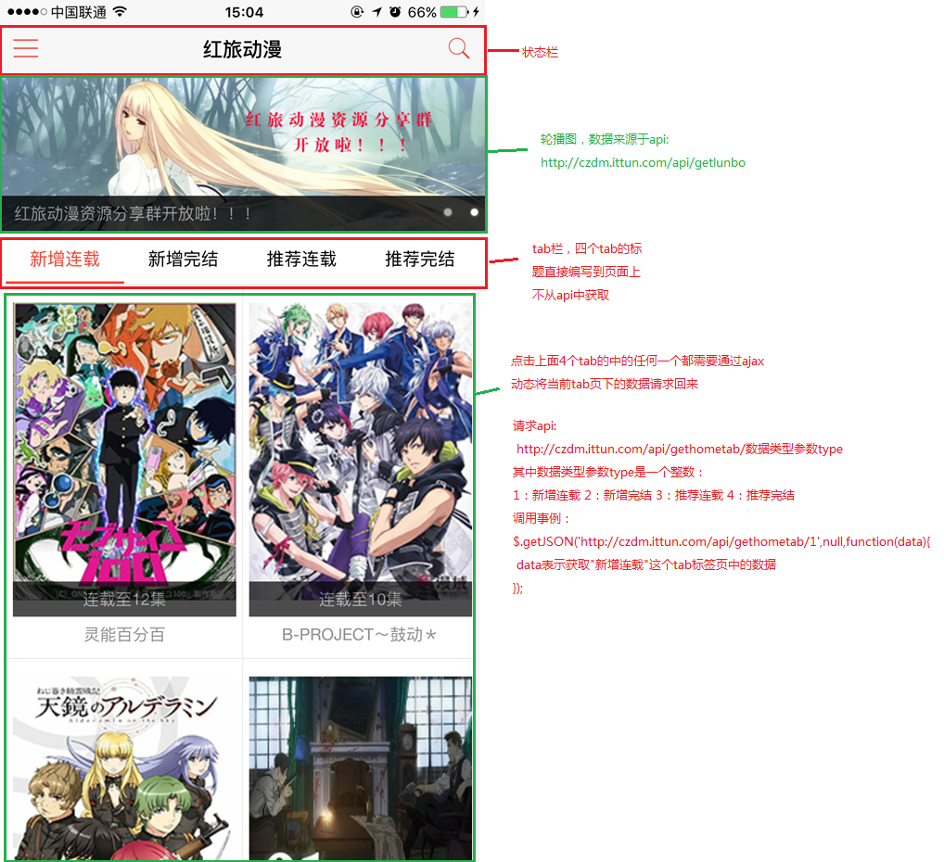

### 首页上用到的请求的api说明

### 1.2.1、首页轮播图api

|  |  |
| --- | --- |
| **地址** | http://127.0.0.1:9091/api/getlunbo |
| **作用描述** | 主要用来获取首页上面的轮播图数据，大家在做的时候可以使用ajax请求这个地址获取json数据后展示到页面上 |
| **传入api的参数** | 无 |
| **返回数据格式** | Json |
| **返回数据格式样例** | [  {  “img” : ” 轮播图的地址1”,  “url” : ”点击轮播图要跳转的目标url1”,  “title” : ” 轮播图显示的标题1”  },  {  “img” : ” 轮播图的地址2”,  “url” : ”点击轮播图要跳转的目标url2”,  “title” : ” 轮播图显示的标题2”  }  ] |
|  |  |

### 1.2.2、首页tab标签页中的数据api

|  |  |
| --- | --- |
| **地址** | http://127.0.0.1:9091/api/gethometab/数据类型参数type |
| **作用描述** | 主要用来获取首页上面的4个标签中的每个标签中图片数据，大家在做的时候可以使用ajax请求这个地址获取json数据后展示到页面上 |
| **传入api的参数** | 数据类型参数type：传入如下1-4中的任何一个数值来获取不同标签页中的数据  1：新增连载  2：新增完结  3：推荐连载  4：推荐完结 |
| **返回数据格式** | Json |
| **返回数据格式样例** | [  {  “type” : “数据类型”,  “update” : “标题”,  “name” : “名称”,  “url” : “点击跳转到的目标地址”,  “img” : “图片地址”  },  …….  ] |
|  |  |

## 连载动画页面

### 2.1、功能界面

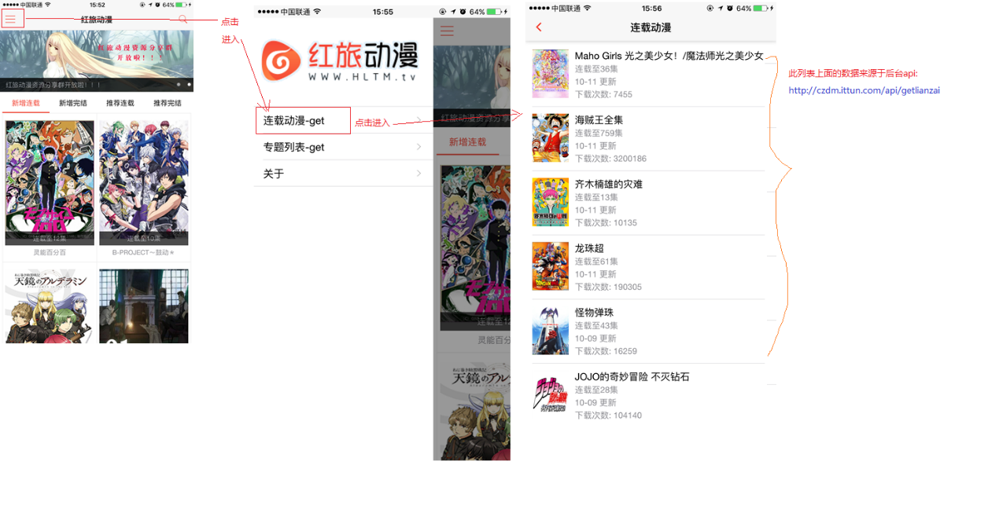

### 2.2、api介绍

|  |  |
| --- | --- |
| **地址** | http://127.0.0.1:9091/api/getlianzai |
| **作用描述** | 主要用来获取“连载动漫”页面列表数据 |
| **传入api的参数** | 无 |
| **返回数据格式** | Json |
| **返回数据格式样例** | [  {  “url” : 点击跳转的地址,  “img” : ““图片地址”,  “name” : “名称”,  “updateTime” : “更新时间”,  “downloadCount” : “下载次数”,  “episode”:” 连载多少集”  },  …….  ] |
|  |  |

## 专题页面

### 2.1、功能界面

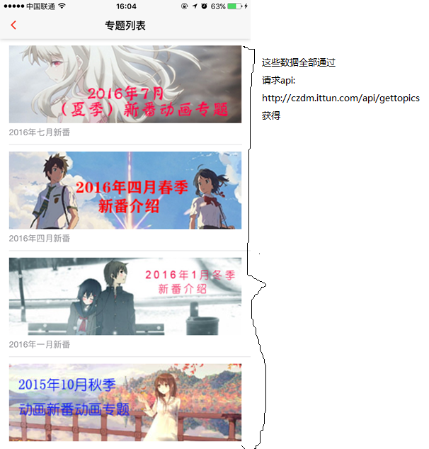

### 2.2、api介绍

|  |  |
| --- | --- |
| **地址** | http://127.0.0.1:9091/api/gettopics |
| **作用描述** | 主要用来获取“专题”页面列表数据 |
| **传入api的参数** | 无 |
| **返回数据格式** | Json |
| **返回数据格式样例** | [  {  “url” : 点击跳转的地址,  “img” : ““图片地址”,  “title” : “标题”  },  …….  ] |
|  |  |